**2022年普通高等学校招生全国统一考试（新高考全国Ⅱ卷）**

**数学**

**参考答案**

**一、选择题：本题共8小题，每小题5分，共40分．在每小题给出的四个选项中，只有一项是符合题目要求的.**

1. B 2. D 3. D 4. C 5. B 6. D 7. A 8. A

**二、选择题：本题共4小题，每小题5分，共20分.在每小题给出的选项中，有多项符合题目要求．全部选对的得5分，部分选对的得2分，有选错的得0分.**

9. AD 10. ACD 11. CD 12. BC

**三、填空题：本题共4小题，每小题5分，共20分.**

13. ##．

14. ①.  ②. 

15. 

16. 

**四、解答题：本题共6小题，共70分．解答应写出文字说明，证明过程或演算步骤．**

17.（1）设数列的公差为，所以，，即可解得，，所以原命题得证．

（2）．

18.（1）

（2）

19.（1）岁；

（2）；

（3）．

20.（1）证明：连接并延长交于点，连接、，

因为是三棱锥的高，所以平面，平面，

所以、，

又，所以，即，所以，

又，即，所以，，

所以

所以，即，所以为的中点，又为的中点，所以，

又平面，平面，

所以平面

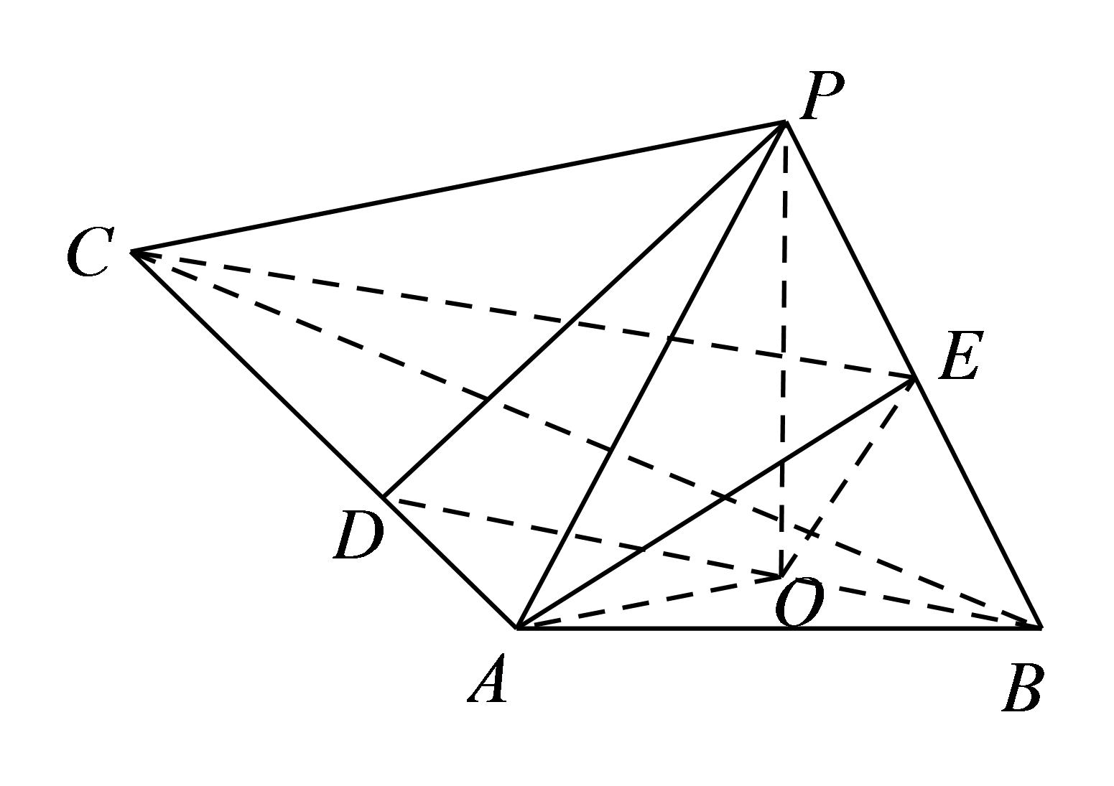

（2）

21.（1）

（2）由已知得直线的斜率存在且不为零，直线的斜率不为零，

若选由①②推③或选由②③推①：由②成立可知直线的斜率存在且不为零；

若选①③推②，则为线段的中点，假若直线的斜率不存在，则由双曲线的对称性可知在轴上，即为焦点,此时由对称性可知、关于轴对称，与从而，已知不符；

总之，直线的斜率存在且不为零.

设直线的斜率为,直线方程为,

则条件①在上，等价于；

两渐近线的方程合并为,

联立消去*y*并化简整理得：

设,线段中点为,则,

设,

则条件③等价于,

移项并利用平方差公式整理得：

，

,即,

即；

由题意知直线的斜率为, 直线的斜率为,

∴由,

∴,

所以直线的斜率,

直线,即,

代入双曲线的方程,即中，

得：,

解得的横坐标：,

同理：，

∴

∴,

∴条件②等价于，

综上所述：

条件①在上，等价于；

条件②等价于；

条件③等价于；

选①②推③:

由①②解得：,∴③成立；

选①③推②：

由①③解得：，，

∴，∴②成立；

选②③推①：

由②③解得：，，∴，

∴，∴①成立.

22.（1）的减区间为，增区间为.

（2）

（3）取，则，总有成立，

令，则，

故即对任意的恒成立.

所以对任意的，有，

整理得到：，

故

，

故不等式成立.

扫码关注数学学科网服务号，及时获取2022年高考真题、答案、解析！



